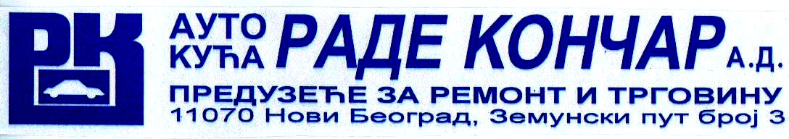
П И Б: 100 134 871 Матични број: 07418159 Поштански фах: 6
Тек.рн: SOCGEN BANK: 275-220013969-67, СРПСКА БАНКА: 295-1200328-59.
Телефон 011/2120-115; 011/3113-869.  централа: 011/2145-260; 011/2145-280; | Директор: 011/2139-523;  Телефакс: 011/2145-523; | e-post: akkoncar@gmail.com

Naš znak i broj__22/14

Novi Beograd 28.01.2014 godine

Odbor direktora Akcionarskog duštva Auto kuće Rade Končar preduzeće za remont i trgovinu Novi Beograd, mat.br. 07418159 (u daljem tekstu: DRUŠTVO), na sednici održanoj dana 28 januara 2014 godine doneo je odluku o sazivanju redovne sednice skupštine akcionara na osnovu koje upućuje

POZV AKCIONARIMA
Na redovnu sednicu skupštine Društva u 2014-oj godini

Vreme i mesto održavanja sednice: Novi Beograd, 7. Mart 2014 godine sa početkom u 13.00 časova, u sedištu Društva, Novi Beograd, Zemunski put 3.
Datum slanja-objave poziva: 03 februar 2014 godine
Sazivač sednice: Odbor direktora Društva.

DNEVNI RED
- Usvajanje zapisnika sa prethodnih sednica Skupštine br.243/13 od 07.11.2013 i 14.12.2013
- Usvajanje izveštaja odbora direktora Društva
- Usvajanje finansijskih izveštaja Društva sa odlukom o raspodeli dobiti
- Usvajanje godišnjeg izveštaja o poslovanju Društva (čl.50.Zakona o tržištu kapitala)
- Izbor revizora finansijskih izveštaja Društva za 2014 godinu
- Razmatranje izveštaja i usvajanje plana mera za ekonomski oporavka Društva
- Razmatranje informacije o prodaji dela imovine Društva
- Razmatranje informacije o prodaji osnovih sredastava, opreme i alata

Odluke o svim tačkama dnevnog reda se donose običnom većinom od ukupnog ukupnog broja akcija , najmanje 3.157 glasova od ukupno 6.313 akcija.
Poziv za sednicu skupštine upućuje se na adrese iz jedinstvene evidencije akcionara, a objavljuje se na internet stranici Brokersko dilerskog društva Intercity, na ineternet stranici regulisanog tržišta, odnosno multiratelarne trgovačke platforme i internet stranici Komisije za hatrije od vrednosti, i dnevnom listu Večrnje novosti.Materijal za sednicu skupštine može se preuzeti lično, ili preko punomoćnika u sedištu Društva, u redovno radno vreme.
Pozivaju se akcionari koji poseduju akcije sa pravom glasa da obavezno uzmu učešće u radu skupštine

Predsednik Odbora direktora

Milovan Milojević

